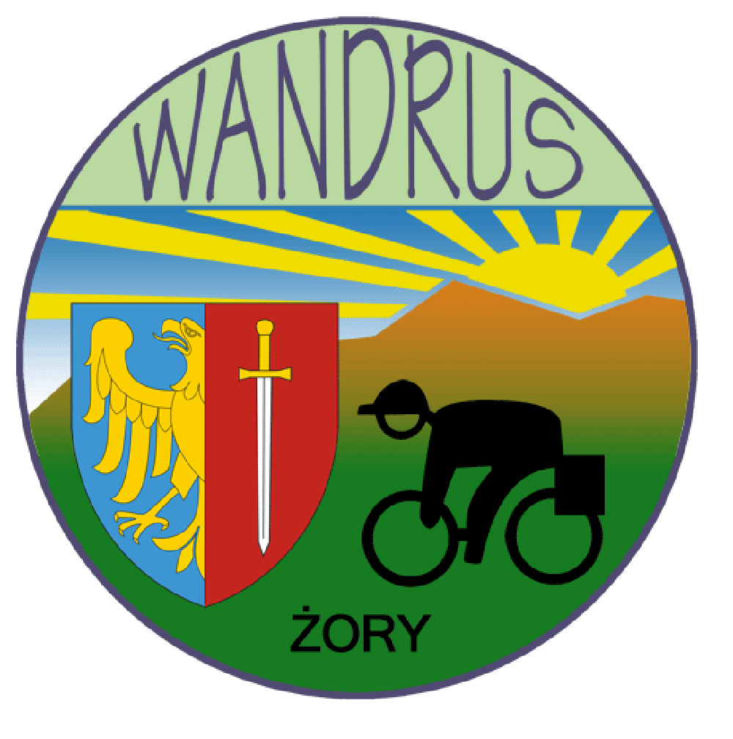
Klub Turystyki Kolarskiej PTTK “WANDRUS” Żory
zaprasza turystów kolarzy na

V WANDRUSOWSKI RAJD
NIEPODLEGŁOŚCI
Data i miejsce :
- rajd odbędzie się w dniu 11.11.2014 r.,
- zbiórka i zapisy uczestników od godz. 09.45 na rynku w Żorach,
- wpisowe nie obowiązuje.
- godz. 10.00 wyjazd na trasę
Cel rajdu :
- dotarcie do niektórych żorskich miejsc pamięci narodowej
- uczczenie pamięci osób, które przyczyniły się do odzyskania
niepodległości
- godne i ciekawe przeżycie Święta Niepodległości
- aktywny wypoczynek na świeżym powietrzu
Trasa i meta rajdu :
- meta rajdu usytuowana będzie na strzelnicy Dębina i czynna będzie
od godz. 11.30,
- dojazd do mety z rynku wyniesie ok..10 km
- na mecie będzie można wziąć udział w otwartych zawodach strzeleckich
organizowanych z okazji Święta Niepodległości przez UM Żory,
Kurkowe Bractwo Strzeleckie i MOSiR Żory.
Świadczenia :
- pieczątka okolicznościowa
- możliwość upieczenia własnych kiełbasek
- możliwość zdobycia nagród w strzelaniu zgodnie z regulaminem
zawodów
Postanowienia końcowe :
- nieletni biorą udział w rajdzie pod opieką osoby dorosłej
- uczestnicy zobowiązani są do przestrzegania zasad bezpieczeństwa i
Przepisów ruchu drogowego, nieletni do posiadania karty rowerowej.
- członkowie PTTK z opłaconymi składkami członkowskimi są
ubezpieczeni od następstw nieszczęśliwych wypadków
- pozostali uczestnicy ubezpieczają się we własnym zakresie
- organizator nie odpowiada za poczynania uczestników
Organizator : KTK PTTK WANDRUS Żory
Kierownik rajdu Stefania Zając - tel. 660 066 686

